跟踪审计日志
（2020年11月）

工程名称：华中农业大学学生公寓(八期)工程设计施工总承包（EPC）
学校管理部门：华中农业大学校园建设与安全保卫部
设计施工总承包：中建三局集团有限公司
勘察单位：中南勘察设计院集团有限公司
跟踪咨询单位：中正信咨询集团有限公司
编制人：张钦、叶志伟
审核人：詹卫军

跟 踪 日 记
工程名称 | 华中农业大学学生公寓(八期)工程设计施工总承包（EPC）
时 间 | 2020年11月2日
记录人 | 詹卫军.张钦
出土道路钢筋绑扎
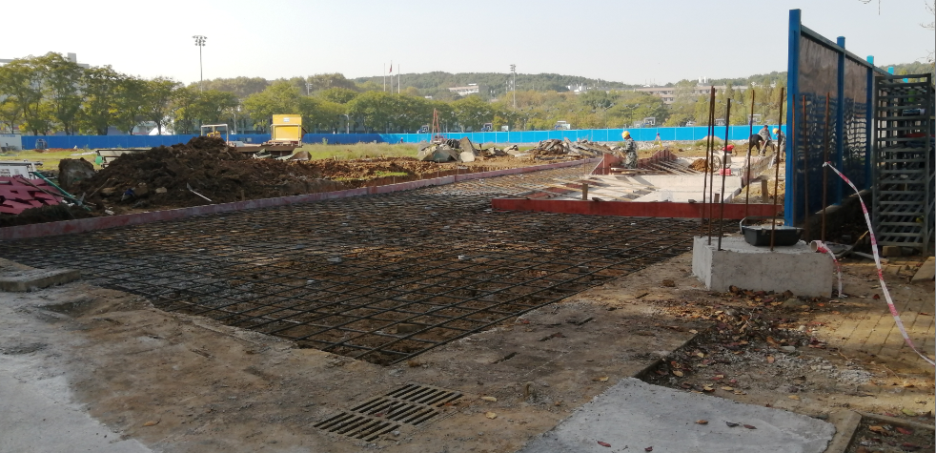

跟 踪 日 记
工程名称 | 华中农业大学学生公寓(八期)工程设计施工总承包（EPC）
时 间 | 2020年11月4日
记录人 | 詹卫军.张钦
1.现场洗车槽施工:

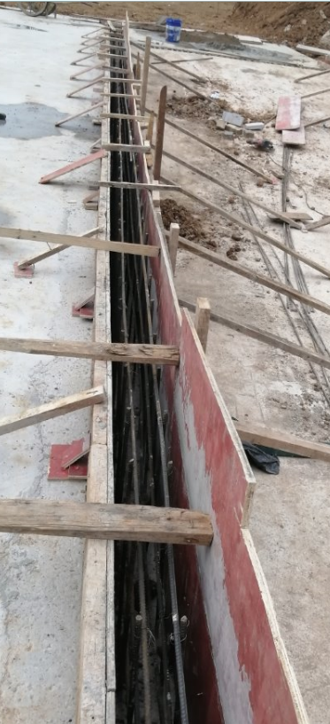

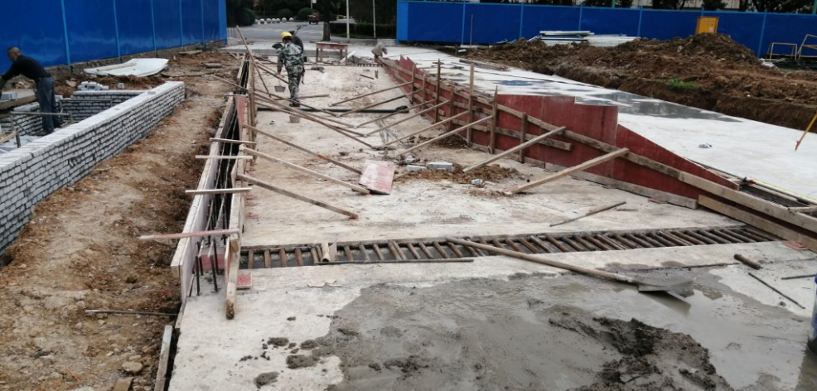

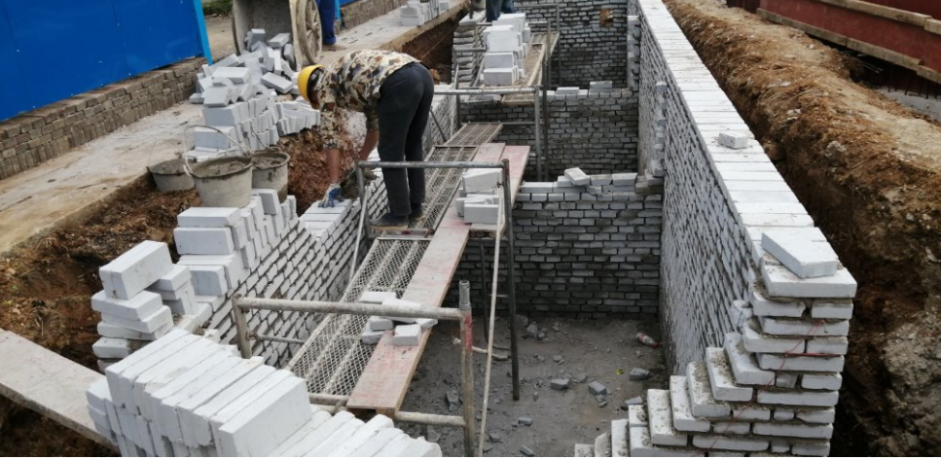

跟 踪 日 记
工程名称 | 华中农业大学学生公寓(八期)工程设计施工总承包（EPC）
时 间 | 2020年11月6日
记录人 | 詹卫军.张钦
1、现场水池施工：

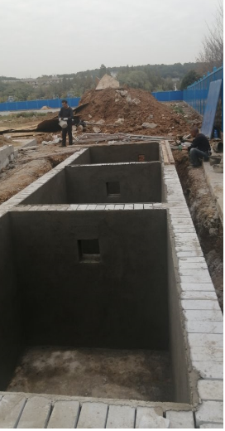

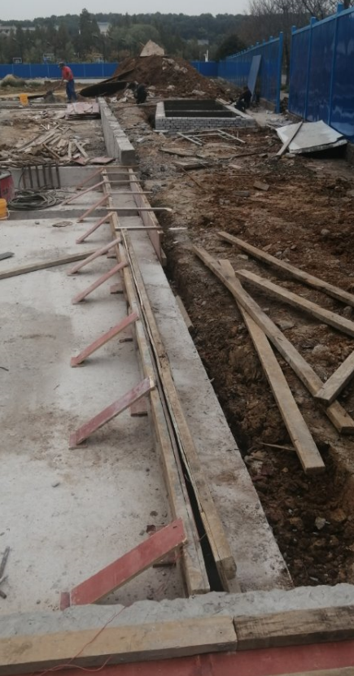

跟 踪 日 记
工程名称 | 华中农业大学学生公寓(八期)工程设计施工总承包（EPC）
时 间 | 2020年11月10日
记录人 | 詹卫军.张钦
1、现场面层混凝土厚度、面积测量

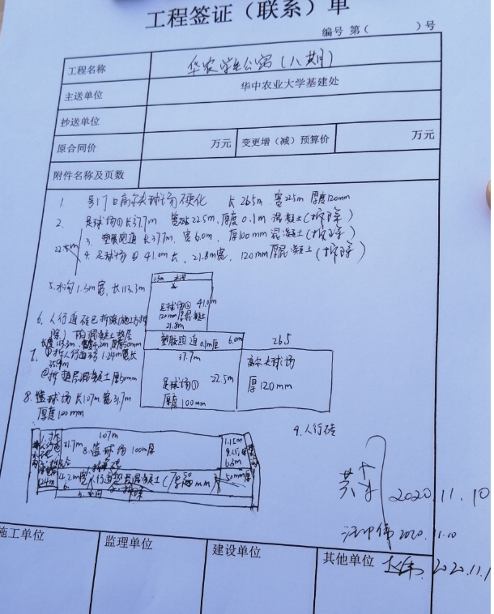

跟 踪 日 记
工程名称 | 华中农业大学学生公寓(八期)工程设计施工总承包（EPC）
时 间 | 2020年11月16日
记录人 | 詹卫军.张钦
- 混凝土面层拆除、外运
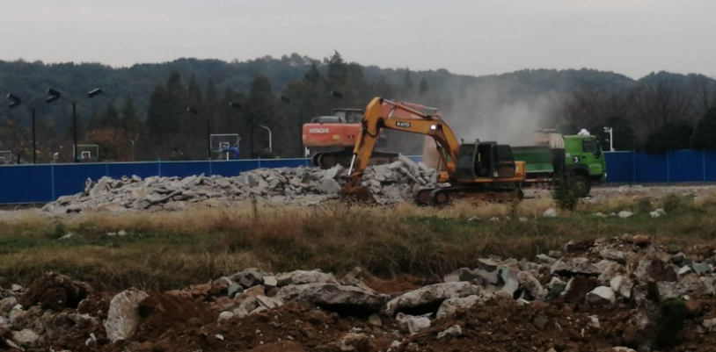

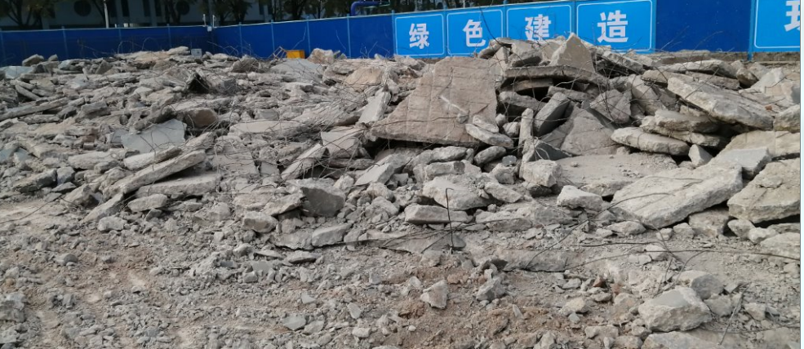

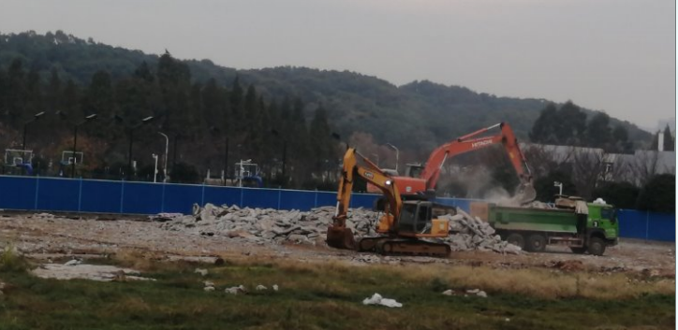

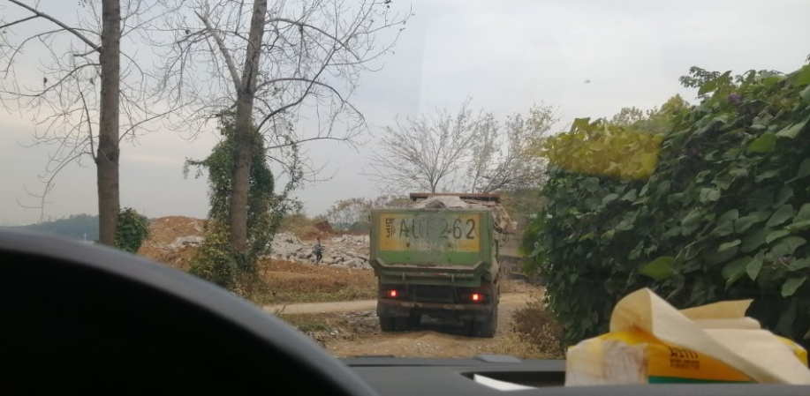

- 地下室土方开挖

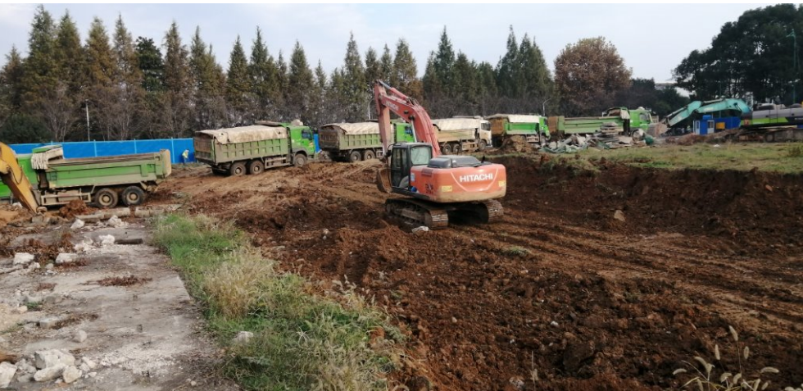

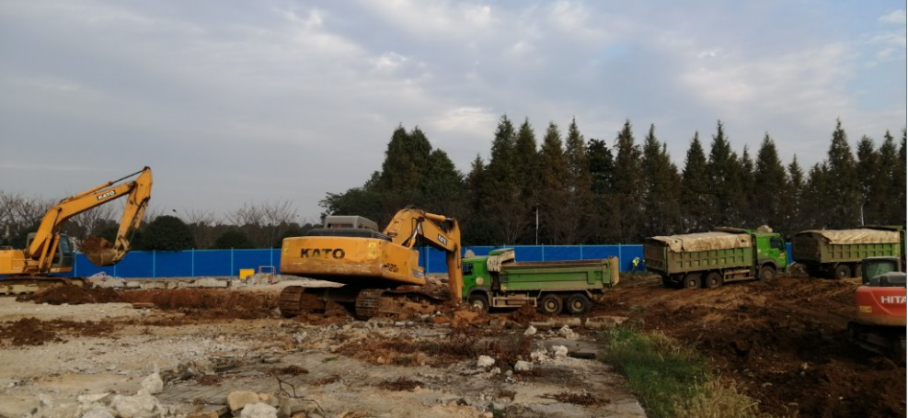

跟 踪 日 记
工程名称 | 华中农业大学学生公寓(八期)工程设计施工总承包（EPC）
时 间 | 2020年11月19日
记录人 | 詹卫军.张钦
- 现场桩基施工

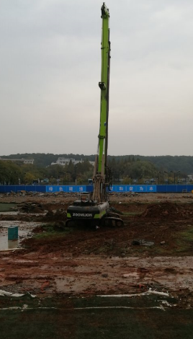

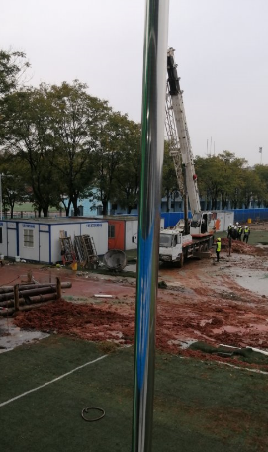

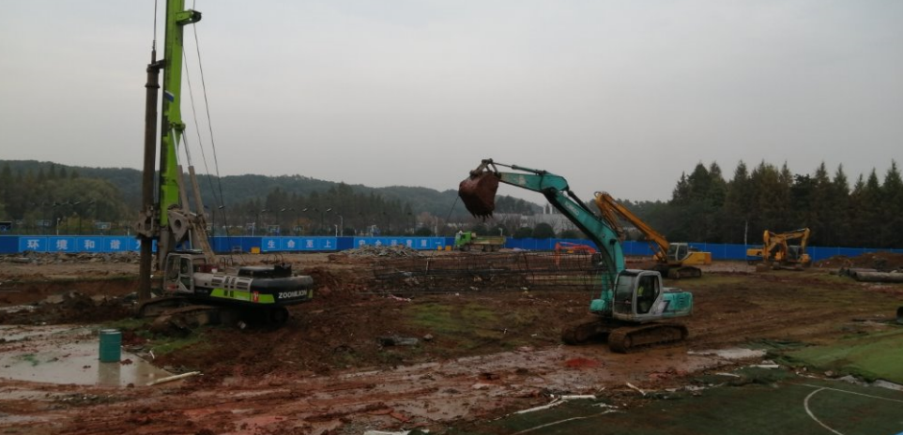

跟 踪 日 记
工程名称 | 华中农业大学学生公寓(八期)工程设计施工总承包（EPC）
时 间 | 2020年11月20日
记录人 | 詹卫军.张钦
桩基施工
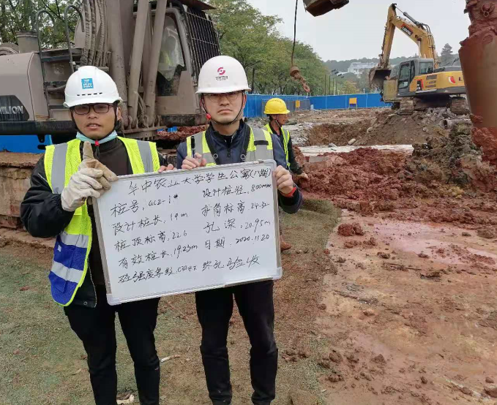

跟 踪 日 记
工程名称 | 华中农业大学学生公寓(八期)工程设计施工总承包（EPC）
时 间 | 2020年11月21日
记录人 | 詹卫军.张钦
- 桩基施工

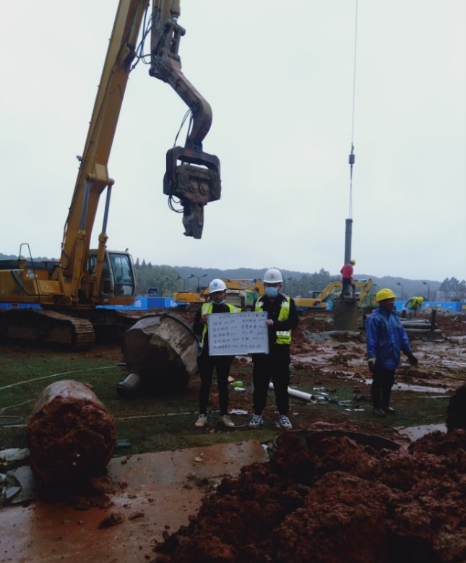

跟 踪 日 记
工程名称 | 华中农业大学学生公寓(八期)工程设计施工总承包（EPC）
时 间 | 2020年11月22日
记录人 | 詹卫军.张钦
- 桩基施工

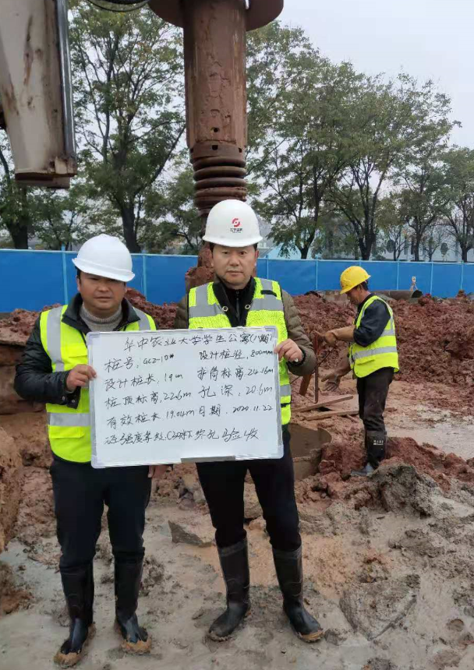

跟 踪 日 记
工程名称 | 华中农业大学学生公寓(八期)工程设计施工总承包（EPC）
时 间 | 2020年11月23日
记录人 | 詹卫军.张钦
桩基施工
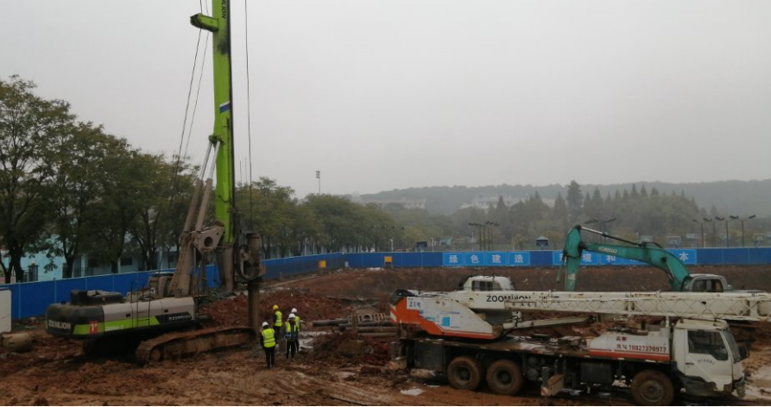

跟 踪 日 记
工程名称 | 华中农业大学学生公寓(八期)工程设计施工总承包（EPC）
时 间 | 2020年11月24日
记录人 | 詹卫军.张钦
桩基施工

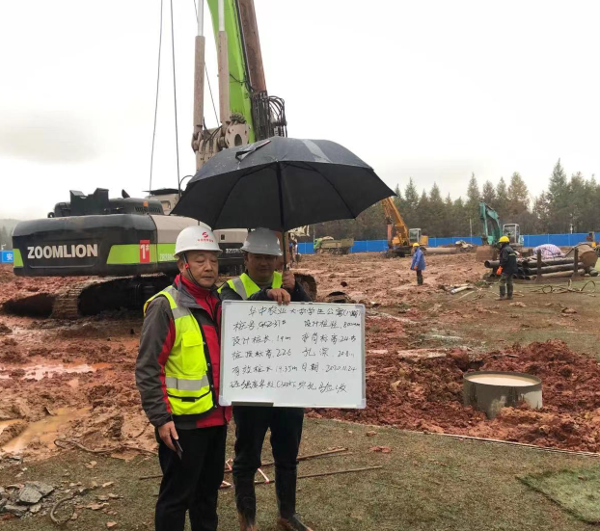

跟 踪 日 记
工程名称 | 华中农业大学学生公寓(八期)工程设计施工总承包（EPC）
时 间 | 2020年11月25日
记录人 | 詹卫军.张钦
桩基施工

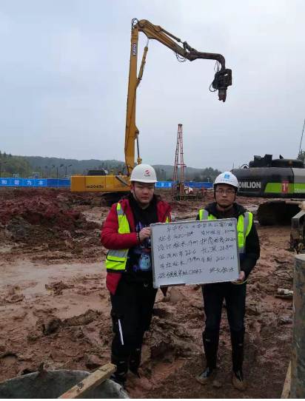

跟 踪 日 记
工程名称 | 华中农业大学学生公寓(八期)工程设计施工总承包（EPC）
时 间 | 2020年11月27日
记录人 | 詹卫军.张钦
1、桩基施工
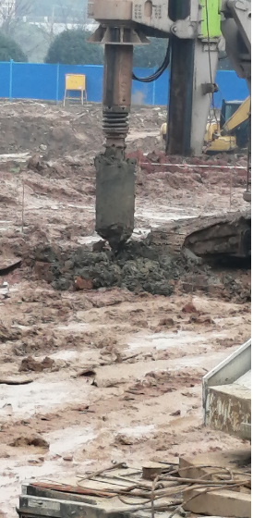

- 地下室土方开挖外运

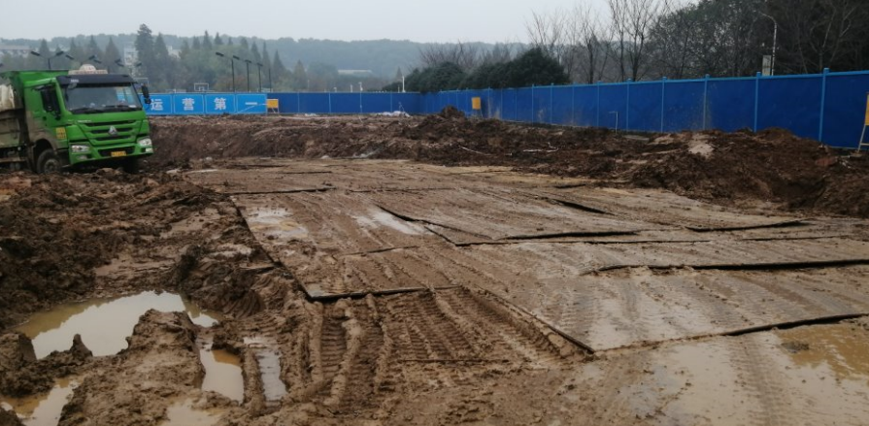
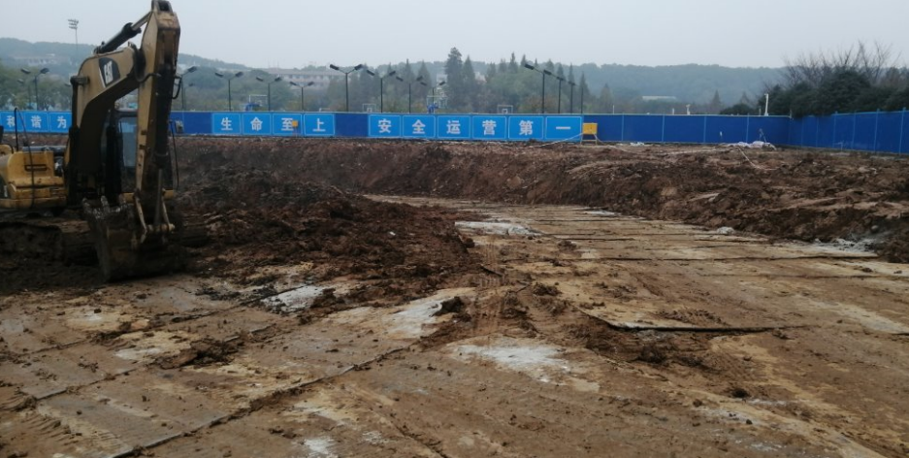

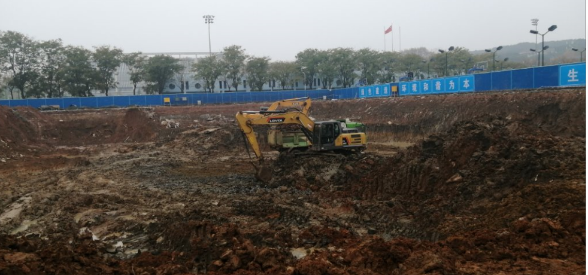

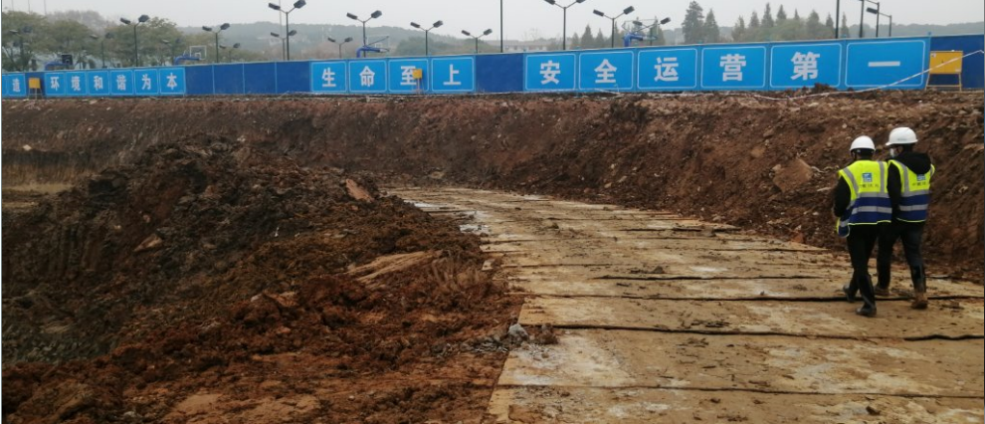

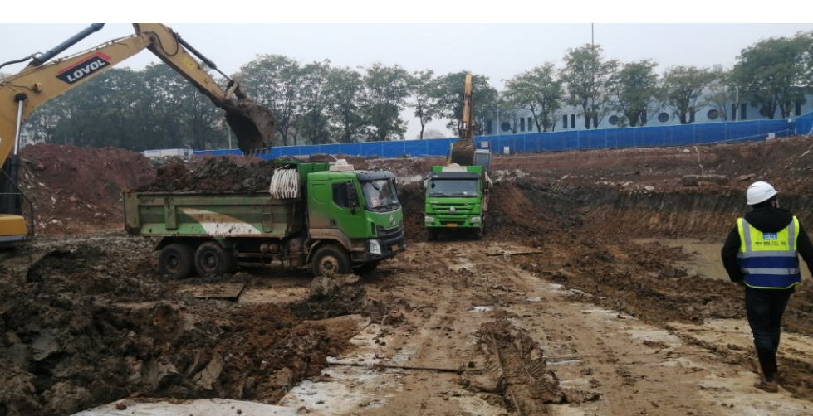
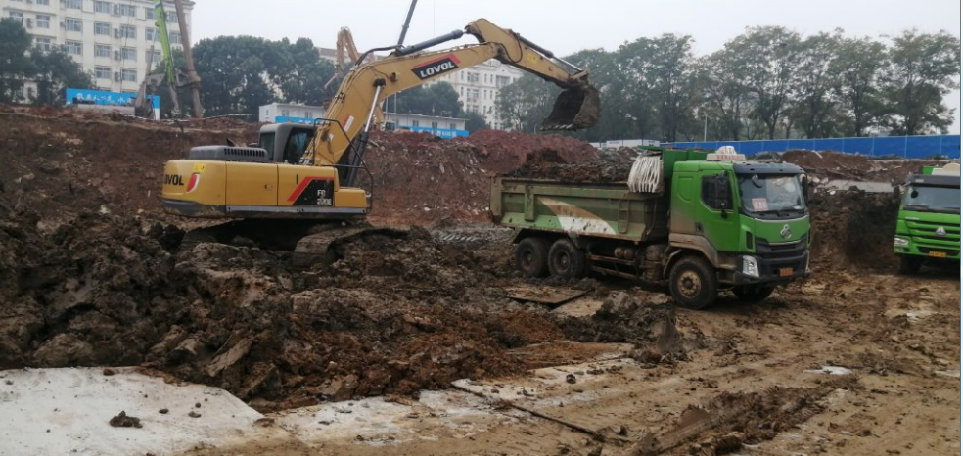

跟 踪 日 记
工程名称 | 华中农业大学学生公寓(八期)工程设计施工总承包（EPC）
时 间 | 2020年11月28日
记录人 | 詹卫军.张钦
地下室土方开挖外运
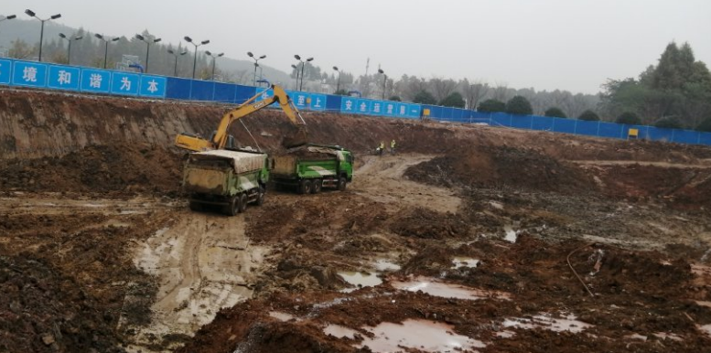

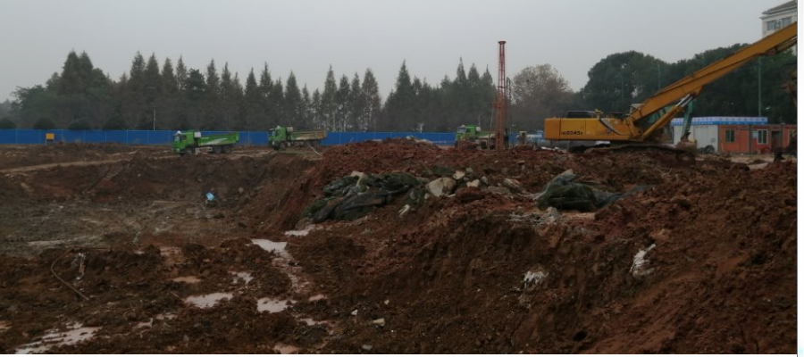

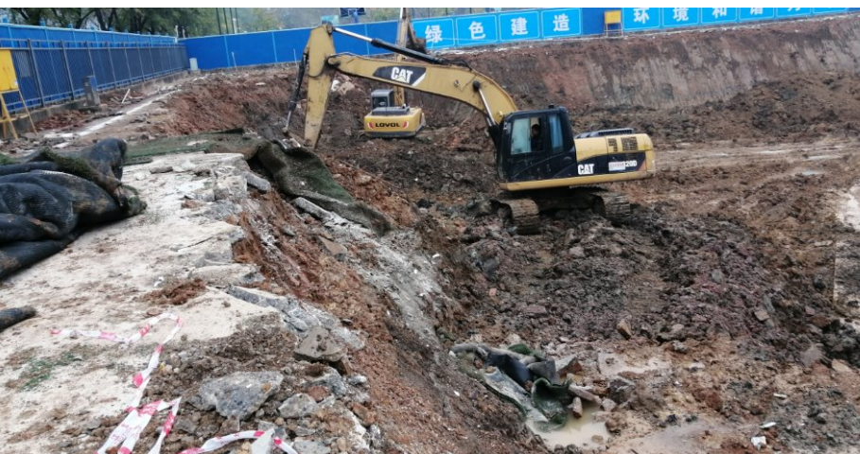

跟 踪 日 记
工程名称 | 华中农业大学学生公寓(八期)工程设计施工总承包（EPC）
时 间 | 2020年11月29日
记录人 | 詹卫军.张钦
1、现场钢筋进场

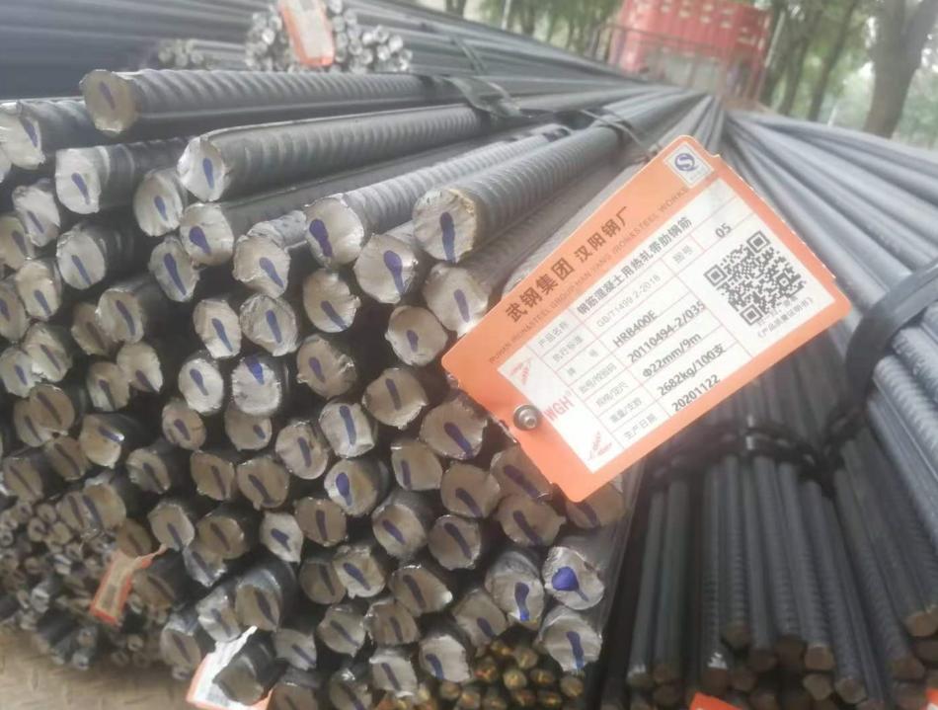

2、桩基施工

